MELHORIA SITE CLINICA CORAÇÃO

- Tira logo pequena e deixa só grande

- Logo grande melhora, verifica o nome da clinica.

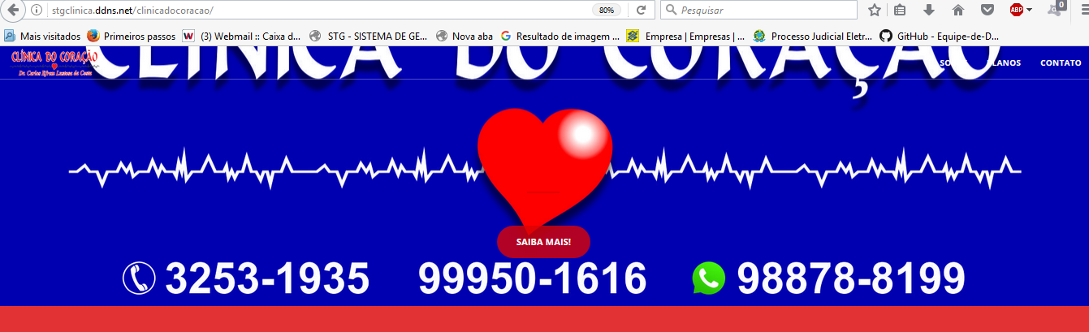

- Tira saiba mais! de cima do coração.
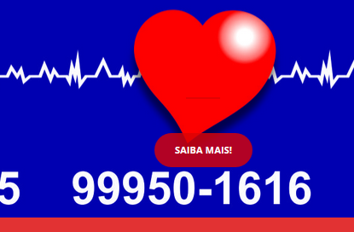
- Convênios: diminuir as logo (issec e prefeitura(colocar logo ipm)) e tira essa logo clinica do coração de colocar nome particular mesmo padrão dos outros.


- Enviar email
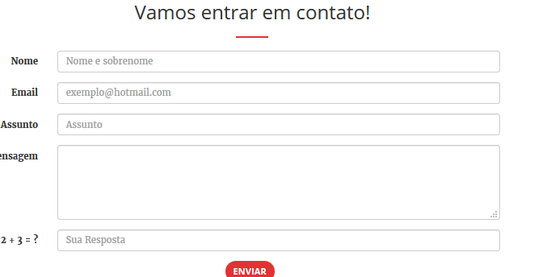
- Todas mesagem envia para seguinte email: sacclinicadocoracao@gmail.com
- campo apara selecionar as opção : Sugestão / crítica/consultas/exames/agendamento
6. no top do site uma chamada para agendamento. Ex abaixo
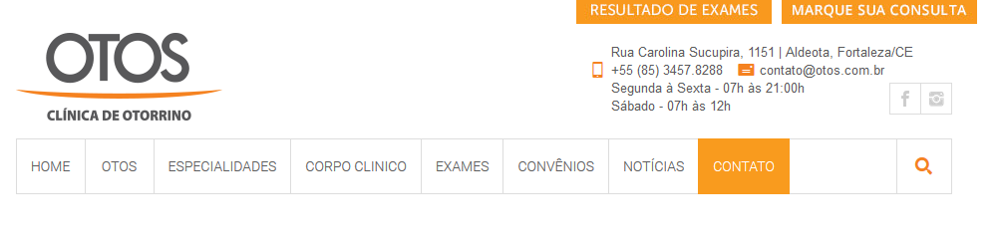
- quando clinica no agendamento direcionar para agendamento do stg, lembrado que precisa melhora modelo que hoje tem.

- Melhora aparecencia quadro de especialidade e exames e colocar em ordem alfabética . Ex. abaixo
Tira cinza colocar azul com branco
- corrigir nome eletroencefalogra
- incluir: eletroencefalograma com ou sem mapeamento
Ecodoppler cardiograma pediátrico e adulto
Ecodoppler venoso periférico
Ecodoppler arterial periférico
Laringoscopia
Nasofibrolaringoscopia

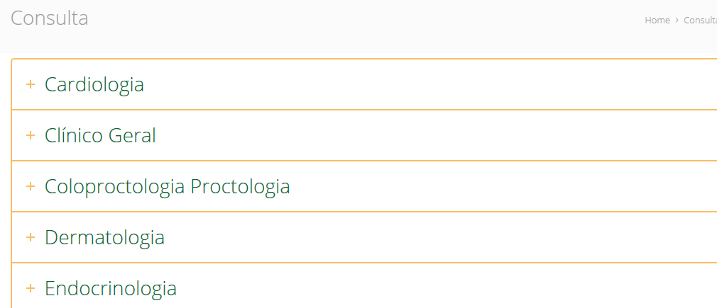

- Atualiza essa informação no site
TODOS OS TEXTO JUSTICAR
02
APRESENTAÇÃO
A Clínica do Coração surgiu no ano de 2007 com a finalidade de atender à necessidade da população fortalezense, no estado do Ceará, na área de consultas e exames médicos de qualidade e a preços acessíveis à maior parcela da sociedade, oferecendo, portanto, seus serviços nos moldes de clínica médica popular. Durante seus dez anos de existência, a referida clínica vem cumprindo essa missão por meio de uma administração eficiente e moderna, adequada à realidade atual.
MISSÃO
Atender à necessidade da população fortalezense, no estado do Ceará, na área de consultas e exames médicos de qualidade e a preços acessíveis à maior parcela da sociedade, com ética e eficiência.
VALORES
- Respeito ao paciente, oferecendo atendimento de qualidade e diagnósticos de alta confiança; e
- Ética na prestação dos serviços médicos.
METAS
Proporcionar ao maior número possível de pessoas que ainda esperam por atendimento na rede pública a possibilidade de atendimento particular de qualidade e a baixo custo, reduzindo, com isso, seu tempo de espera por um diagnóstico médico, proporcionando-lhe mais qualidade de vida.
04
ESPECIALIDADES
Atualmente, oferece seus serviços de consultas e exames em diversas especialidades: cardiologia, clínico geral, cirurgia geral, cirurgia vascular, angiologia, dermatologia, endocrinologia, ginecologia, mastologia, neurologia, psiquiatria, infectologia, otorrinolaringologia, nefrologia, gastroenterologia, radiologia, ortopedia, urologia, nutrição e odontologia.

